# 警示系统-“信用状况出证查询”需求

# 功能说明

1、功能路径：

1. 在“企业全景查询”栏目下增加“信用状况出证查询”功能模块，包含企业和个人信用状况出证查询。

2、功能权限：有“信用查证员”角色的人员才能使用此功能。人员对应数据范围如下：

|  |  |
| --- | --- |
| **人员所在部门** | **数据范围** |
| 省局 | 全省，默认本局登记与管辖企业信息 |
| 市局 | 本市，默认本局登记与管辖企业信息 |
| 区县局 | 本局登记与管辖企业信息 |
| 工商所 | 本所管辖企业信息 |

# 功能需求

## 信用状况出证查询

点击“信用状况出证查询”，进入页面类似如下：

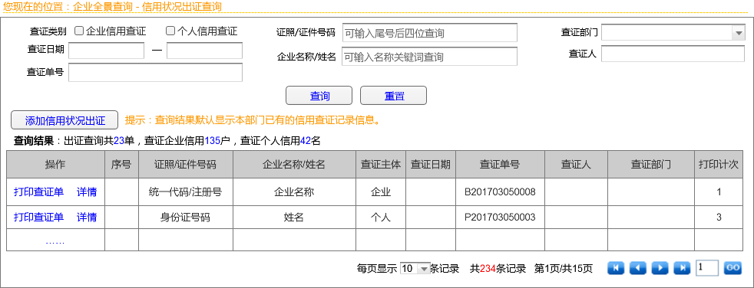

说明：

1. 查询条件：查证类别（企业信用查证、个人信用查证，默认都选）、证照/证件号码、出查证部门、查证人、查证日期、企业名称/姓名、查证单编号
2. 查询结果列表项依序为：操作、序号、证照/证件号码、企业名称/姓名、查证主体、查证时间、查证单编号、查证人、查证部门、打印计次。

注：按照查证日期最近的排前。查询条件按照出证日期选，列表项出证时间按照年月日时分秒显示。一个查证主体一条信息。

1. **企业**查证**单编号规则**：查证单号+打印序号，查证单号为大写字母B（代表企业）+年月日+当天4位序号（全省范围排序），打印序号为4位（打印一次序号增加1个）。示例：B201703050008-0001
2. **个人**查证**单编号规则**：查证单号+打印序号，查证单号为大写字母P（代表个人）+年月日+当天4位序号（全省范围排序），打印序号为4位（打印一次序号增加1个）。示例：P201703050012-0003
3. 提示语“提示：查询结果默认显示本部门已有的信用查证记录信息。”
4. 查询结果“**查询结果**：出证查询共23单，查证企业信用135户，查证个人信用42名”
5. 点击“**添加信用状况**查证”，显示页面类似如下：

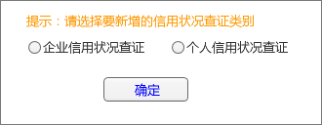根据不同的选择进入不同的出证查询页面。

1. 点击“**打印**查证**单**”，显示具体的信用查证单详情页面，具体见后面。
2. 点击“**详情**”，打开页面类似如下：

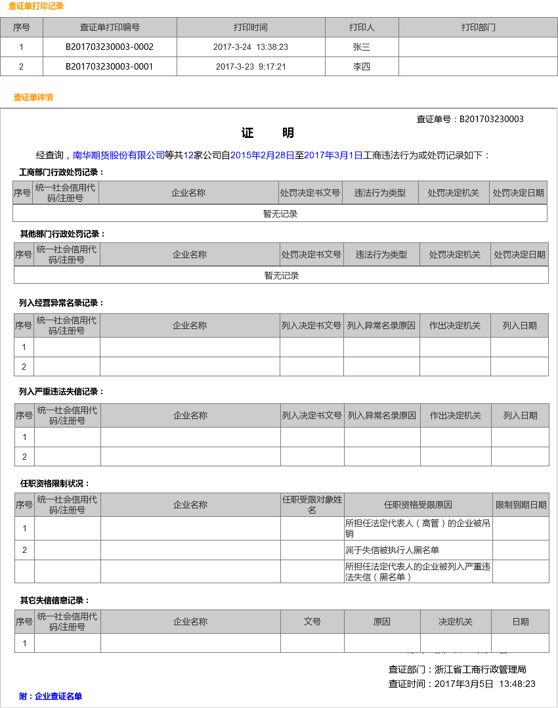

说明：查证单打印记录按照最近打印的排前。

## 企业信用状况出证

添加信用状况出证选择“企业信用状况出证”，进入页面类似如下：

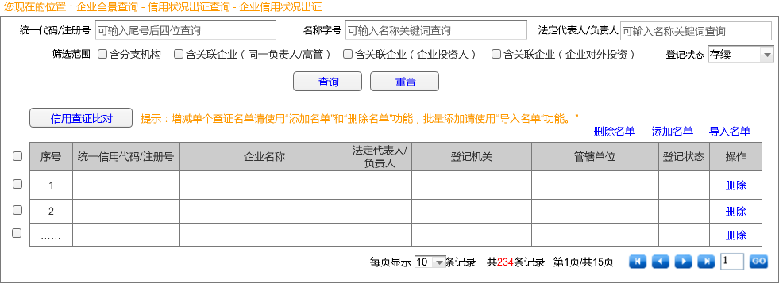

说明：

1. 查询条件：统一代码/注册号，名称字号，法定代表人/负责人，筛选范围（含分支机构，含关联企业（同一负责人/高管），含关联企业（企业投资人），含关联企业（企业对外投资）），登记状态。
2. 提示语“提示：增减单个查证名单请使用“添加名单”和“删除名单”功能，批量添加请使用“导入名单“功能。”
3. 勾选企业可点击“删除名单”，点击“添加名单”可根据输入的名称、注册号选择具体的企业后进行单个添加；导入名单提供excel模版，通过录入的名称、注册号进行批量导入名单。

### 企业信用查证比对

勾选企业名单后点击“**信用查证比对**”，打开页面类似如下：

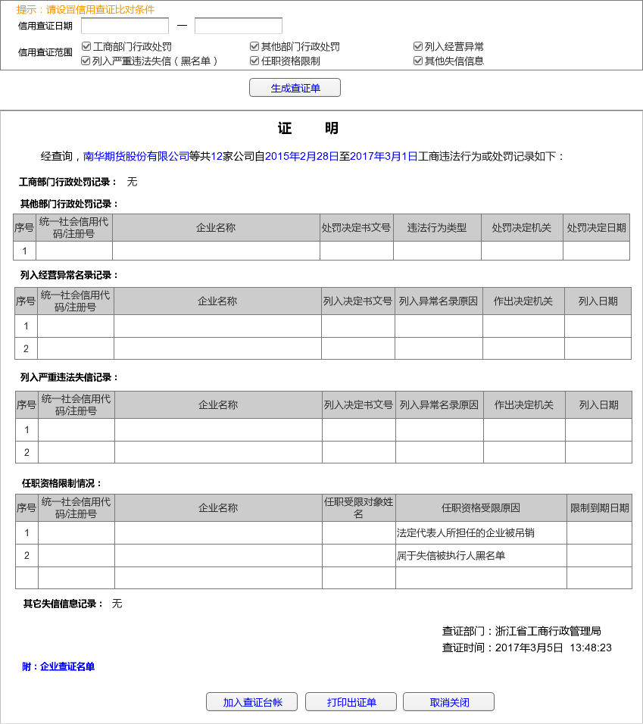

说明：

1. 信用查证范围默认全选。
2. 只有输入具体的信用查证日期和范围后才能点击“**生成查证单**”，并显示如上图。
3. 只有点击“**加入查证台帐**”后才生成“**查证编号**”信息，同时“**打印查证单**”按钮才可用。
4. **查证编号规则**：大写字母B（代表企业）+年月日+当天4位序号（全省范围排序）+4位打印序号（打印一次序号增加1个）。示例：B201703050008-0001
5. 生成的查证单上显示具体的查证部门和查证时间（精确到分秒），但是打印的页面不显查证部门，查证日期只显示年月日。但在系统查询查证单详情时，要显示查证单号、查证部门及查证时间（精确到分秒）。
6. 点击“附：信用状况查证名单”可查看具体的名单列表。

1. 查证的企业名单只有1家时，打印时的查证模板如下，可修改（标题：黑体，小三号，行距2；正文：宋体，小四，行距1.5；分类栏目：宋体，小四，加粗）

|  |
| --- |
| **证 明**  经查询，南华期货股份有限公司自2015年2月28日至2017年3月1日工商违法行为或处罚记录如下：  **工商部门行政处罚记录**：    **列入经营异常名录记录：**    **列入经营异常名录记录**：  ……  **任职资格限制状况：**  **……**    2017年3月5日 |

注：蓝色字体内容为自动对应显示信息。

1. 如果没有任何不良记录，在显示内容如下：

|  |
| --- |
| **证 明**  经查询，南华期货股份有限公司自2015年2月28日至2017年3月1日未发现有工商违法行为或处罚记录。    2017年3月5日 |

|  |
| --- |
| **证 明**  经查询，南华期货股份有限公司等共12家公司自2015年2月28日至2017年3月1日未发现有工商违法行为或处罚记录。    2017年3月5日  附：企业查证名单  1、3330010900009284 浙江美好科技有限公司  2、33010343874MY892 浙江家美控股有限公司  …… |

1. 查证的企业名单大于1家时，打印时的查证模版如下，可修改

|  |
| --- |
| **证 明**  经查询，南华期货股份有限公司等共12家公司自2015年2月28日至2017年3月1日工商违法行为或处罚记录如下：  **工商部门行政处罚记录**：    **列入经营异常名录记录：**    **列入严重违法失信记录**：  ……  **任职资格限制状况：**  **……**    2017年3月5日  附：企业查证名单  1、3330010900009284 浙江美好科技有限公司  2、33010343874MY892 浙江家美控股有限公司  …… |

## 个人信用状况出证

添加信用状况出证选择“个人信用状况出证”，进入页面类似如下：

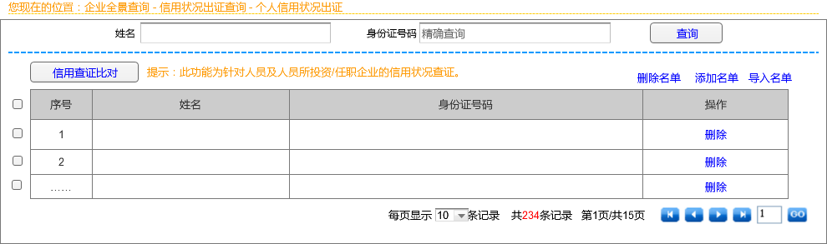

说明：

1. 查询条件：姓名、身份证号码。
2. 提示语“提示：此功能为针对人员及人员所投资/任职企业的信用状况查证。”
3. 勾选企业可点击“删除名单”，点击“添加名单”可通过输入姓名、身份证号码信息进行单个添加；导入名单提供excel模版，通过录入的姓名、身份证号码信息进行批量导入名单。
4. 身份证号码必须符合校验逻辑。

### 个人信用查证比对

勾选人员名单后点击“**信用查询比对**”，打开页面类似如下：

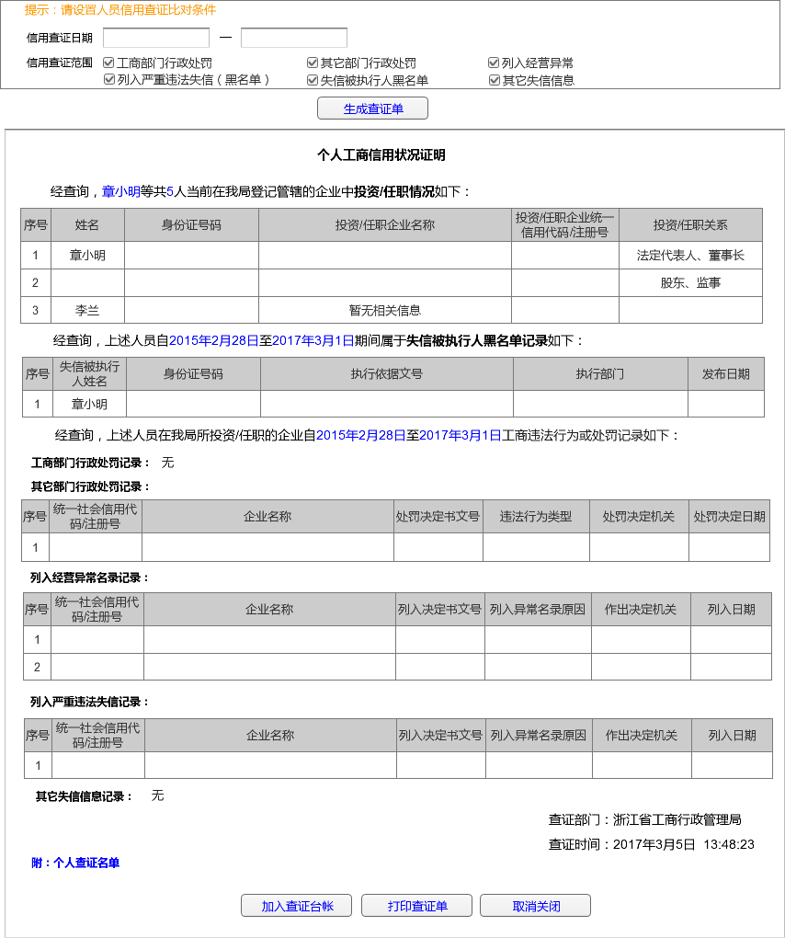

说明：

1. 信用查证范围默认全选。
2. 只有输入具体的信用查证日期和范围后才能点击“**生成查证单**”，并显示如上图。
3. 只有点击“**加入查证台帐**”后才生成“**查证编号**”信息，同时“**打印查证单**”按钮才可用。
4. **查证编号规则**：大写字母P（代表个人）+年月日+当天4位序号（全省范围排序）+4位打印序号（打印一次序号增加1个）。示例：P201703050003-0002
5. 生成的查证单上显示具体的查证部门和查证时间（精确到分秒），但是打印的页面不显查证部门，查证日期只显示年月日。但在系统查询查证单详情时，要显示查证单号、查证部门及查证时间（精确到分秒）。
6. 点击“附：个人查证名单”可查看具体的名单列表。
7. 查证的个人名单1人时，打印时的查证模板如下，可修改（标题：黑体，小三号，行距2；正文：宋体，小四，行距1.5；分类栏目：宋体，小四，加粗）

|  |
| --- |
| **证 明**  经查询，章小明（33012345676735424）在我局登记管辖的企业中投资/任职情况如下：    经查询，上述人员在我局所投资/任职的企业自2015年2月28日至2017年3月1日工商违法行为或处罚记录如下：  **工商部门行政处罚记录**：    **列入经营异常名录记录：**    **列入经营异常名录记录**：  ……  **任职资格限制状况：**  **……**    2017年3月5日 |

注：蓝色字体内容为自动对应显示信息。

1. 如果人员没有相关记录，则内容如下：

|  |
| --- |
| **证 明**  经查询，章小明（33012345676735424）没有在我局登记管辖的企业中有投资/任职情况。  2017年3月5日 |

|  |
| --- |
| **证 明**  经查询，章小明（33012345676735424）等共5人没有在我局登记管辖的企业中有投资/任职情况。  2017年3月5日  附：个人查证名单  1、张三 身份证号：3330010900009284  2、李四 身份证号：33010343874MY892  …… |

9、查证的个人名单大于1人时，打印时的查证模版如下，可修改

|  |
| --- |
| **证 明**  经查询，章小明（33012345676735424）等共5人在我局登记管辖的企业中投资/任职情况如下：    经查询，上述人员在我局所投资/任职的企业自2015年2月28日至2017年3月1日工商违法行为或处罚记录如下：  **工商部门行政处罚记录**：    **列入经营异常名录记录：**    **列入经营异常名录记录**：  ……  **任职资格限制状况：**  **……**    2017年3月5日  附：个人查证名单  1、张三 身份证号：3330010900009284  2、李四 身份证号：33010343874MY892  …… |